Секреты сказкотерапии.
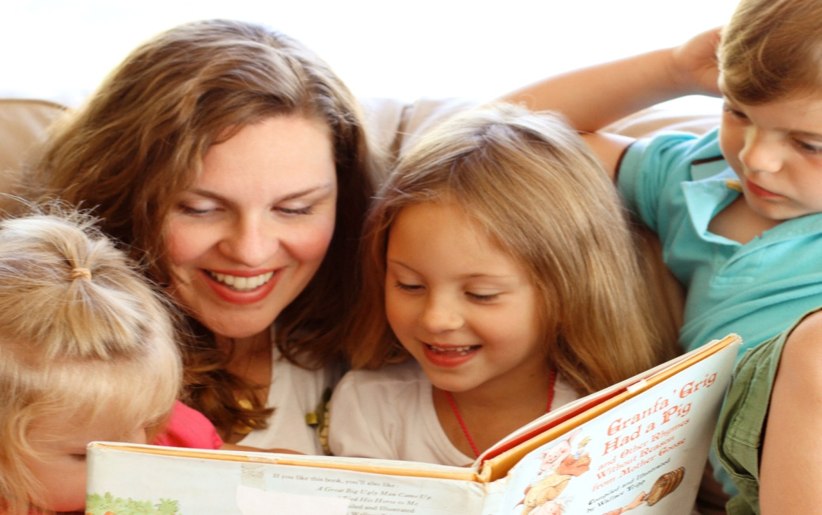
Сказка входит в жизнь ребёнка самого раннего возраста, сопровождает на протяжении всего дошкольного детства и остаётся с ним на всю жизнь. Со сказки начинается его знакомство с миром человеческих взаимоотношений и со всем окружающим миром в целом.
Какой самый быстрый путь к душе ребенка? Конечно, сказка. Она наполняет внутренний мир детей оптимизмом, стремлением в трудных ситуациях искать и находить силу внутри себя и видеть поддержку окружающих.
Возрастной диапазон, охватываемый сказкотерапией, не имеет границ, хотя многие считают ее исключительно детским методом. Сказкотерапию можно назвать детским методом лишь потому, что она обращена к чистому и восприимчивому детскому началу каждого человека.
У каждой группы сказок есть своя возрастная аудитория. Детям 3-5 лет наиболее понятны и близки сказки о животных и сказки о взаимодействии людей и животных. В этом возрасте дети часто идентифицируют себя с животными, легко перевоплощаются в них. Начиная с 5 лет, ребенок идентифицирует себя преимущественно с человеческими персонажами: принцами, царевнами и пр. Примерно с 5-6 лет ребенок предпочитает волшебные сказки.
Как же можно работать со сказкой? Есть несколько методов. Комбинируя различные приемы сказкотерапии, можно помочь каждому ребенку прожить многие ситуации, с аналогами которых он столкнется во взрослой жизни, и значительно расширить его мировосприятие и способы взаимодействия с миром и другими людьми.
1. Рассказывание сказок. Дети очень любят слушать сказки. Некоторые произведения они готовы слушать десятки раз, вновь и вновь переживая события, изучая характеры персонажей, прорабатывая модели поведения. Рассказывая детям сказку, взрослый должен вжиться в образы героев и передать их интонации, вовремя делать паузы и смысловые акценты. Важно не передавать детям свою внутреннюю проблематику, а позволить им выработать личное отношение к событиям и сделать собственные открытия.
Ребёнку, любящему приврать по пустякам, стоит почитать сказку "Заяц-хвастун", легкомысленному и шаловливому "Приключения Незнайки", эгоистичному и жадному малышу будет полезно послушать сказку "О рыбаке и рыбке", а робкому и пугливому - "О трусливом зайце". В этом случае не стоит явно указывать на сходство героя с ребёнком - малыш сделает выводы сам.
2. Переписывание и дописывание сказки. Переписывая сказку (с помощью взрослого), ребёнок сам выбирает наиболее соответствующий его внутреннему состоянию сюжет или конец. Он находит тот вариант, который позволяет ему освободиться от внутреннего напряжения. В этом –психокоррекционный смысл переписывания сказок. Переписывание любимых сказок детства может быть полезным и для взрослых, если она стала жизненным сценарием и не даёт человеку свободно и осознанно строить свою жизнь.
3. Сочинение сказок. Сочинять сказку можно с группой детей (по кругу); взрослый и ребёнок могут сочинять сказку вместе; ребёнок может сочинить сказку самостоятельно. Сочинение сказок ребёнком и для ребёнка – основа сказкотерапии.
Несколько рекомендаций о том, как придумать сказку, а точнее какие элементы должны присутствовать в сочинении. У сказки должны быть: вступление (завязка), основное действие, развязка + эпилог (желательно), сказка должна учить чему-то хорошему.
4. Драматизация, или постановка сказок, показывает себя как один из наиболее успешных коррекционных и развивающих. Предполагается разыгрывание психокоррекционных, психотерапевтических или обучающих сказок. Можно разыграть сказку с помощью кукол. «Оживляя» куклу, ребёнок становится волшебником, заставляя её двигаться по собственному желанию. Используют пальчиковый театр, теневой театр, настольный театр, театр- рукавички, куклы бибабо, сказки на песке. Игра будет более интересной, если ребёнок изготовит куклу сам или с помощью взрослого. Произведение разыгрывают по ролям, когда каждый говорит свой текст; либо весь текст проговаривает ведущий, а актёры (дети) водят кукол молча. Создать психокоррекционную сказку нетрудно. Алгоритм создания такой сказки не сложен:
1. В первую очередь мы подбираем героя, близкого ребёнку по полу, возрасту, характеру.
2. Потом описываем жизнь героя в сказочной стране так, чтобы ребёнок нашёл сходство со своей жизнью. Таким образом можно, например, проработать проблему, возникшую в воспитании ребенка.
3. Далее помещаем героя в проблемную ситуацию, похожую на реальную ситуацию ребёнка, и приписываем герою все переживания ребёнка.
4. Герой начинает искать выход из создавшегося положения. Или мы начинаем усугублять ситуацию. Герой может увидеть или почувствовать последствия своих действий, и это подтолкнёт его к изменениям. Герой может встречать существ (или др. героев) оказавшихся в таком же положении, и смотреть, как они выходят из такой ситуации.
Читайте детям сказки в любом возрасте, сочиняйте их сами или вместе с детьми. Ведь еще наши предки, занимаясь воспитанием детей, не спешили наказывать провинившегося ребенка, а рассказывали ему сказку, из которой становился ясным смысл поступка. Помните: «Сказка ложь, да в ней намек – добрым молодцам урок»?

